Traditionsreiche Würenloser Wirtschaftsgeschichte

Aus der Vergangenheit des «Steinhofs»

Gasthäuser und Restaurants — einst je nach ihrer Art Tavernen und Schenken, heute oft liebevoll auch «Beizen» genannt -hatten zu. allen Zeiten auch eine gesellschaftliche Bedeutung. Die Herausgeber der Würenloser Blätter möchten deshalb in dieser Ausgabe damit beginnen, die «alten» Wirtschaften des Dorfes vorzustellen. Die Reihe beginnt mit dem «Steinhof»; sie soll in der nächsten Folge mit «Rössli» und «Alpenrösli» und dann mit «Bahnhof» und «Blume» weitergeführt werden.

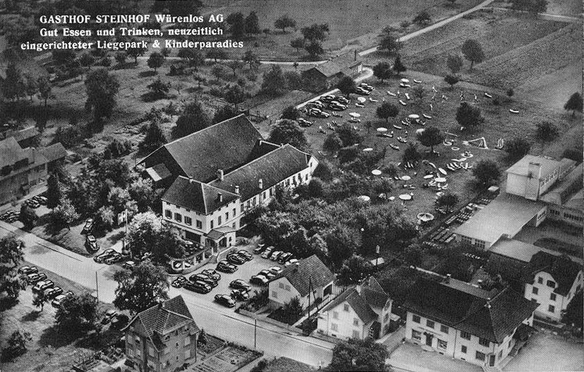

Postkarte aus den 50er Jahren

Im Jahr 1984 feierte der Gasthof Steinhof sein hundertjähriges Bestehen. Erbaut wurde das Haus aber schon 1850 als Brauerei, die bis 1884 in Betrieb war. Die grossen Keller sind noch Zeugen jener Zeit und dienen heute dem Wirtschaftsbetrieb als Weinkeller. Sechs Meter tiefer befinden sich noch weitere Keller, die der Brauerei als Eislager dienten, heute aber nicht mehr benützt werden. Aus der Zeit der Bierherstellung stammt auch die hauseigene Quellfassung; die Gemeinde erhielt erst 1905 eine eigene Wasserversorgung. Nach Stillegung der Brauerei wurde 1884 der Gasthof eingerichtet, mit einem grossen Saal samt Bühne im ersten Stock. Dort fanden, neben dem Rösslisaal, die jährlichen Theateraufführungen der Dorfvereine statt (siehe «Würenloser Blätter» 1978). Mit dem Aufkommen der modernen «hopsenden Tänze» kam aber der Saalboden so gefährlich ins Wippen, dass der Saal behördlich geschlossen werden musste. Als dann wenige Jahre später auch der Rösslisaal seine Pforten schloss, fand das Theaterleben in Würenlos ein vorläufiges Ende, bis zu der vom Kulturkreis angeregten Renaissance in neuester Zeit.

Der Doktor kommt
Da Würenlos noch keinen eigenen Dorfarzt hatte, stellte der Steinhof dem Dietiker Arzt Dr. Grendelmeyer ein Sprechzimmer zur Verfügung, das sehr einfach eingerichtet und durch eine hölzerne Freitreppe erreichbar war; ein Wartezimmer gab es nicht, die Patienten harrten im Freien aus, bis sie an die Reihe kamen. Während mehr als 30 Jahren kam Dr. Grendelmeyer regelmässig von Dietikon nach Würenlos, bis zirka 1943, in der ersten Zeit noch per Velo. Der Steinhof wechselte wiederholt den Besitzer. 1926 wurde er durch die Familie Notter vom bisherigen Inhaber Wyss erworben, von 1947 bis 1951 gehörte er der Familie Duss. Als 1951 der Liegenschaftenhändler Meili den Steinhof erwarb, begann eine neue Ära: Die Gaststube, ehemals eine einfache Dorfwirtschaft, wurde in ein Speiserestaurant für höhere Ansprüche umgebaut, wie es sich heute noch präsentiert, der Eingang nach Norden verlegt, eine neue grosse Küche eingerichtet, dahinter ein neuer Saal erstellt. Die Hotelzimmer wurden ausgebaut, der Vorplatz gegen die Landstrasse fand seine heutige Gestalt. Auf der Wiese hinter dem neuen grossen Parkplatz konnten die Gäste auf Liegestühlen ausruhen und sich bewirten lassen. Für die Kinder entstand ein kleiner Tierpark mit Vögeln, Affen, einem kleinen Bären, Schildkröten, Wildenten, einem Pfau, einem Esel und einem Pony, das vor ein «Gütschli» gespannt werden konnte und für fünfzig Rappen die Kinder im Dorf herumführte. Der Steinhof wurde zum beliebten Ausflugsziel für das Wochenende.

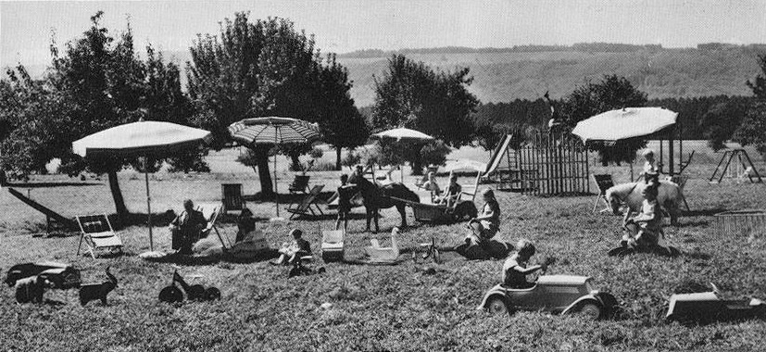

Alte Postkarten widerspiegeln den Glanz einer romantischen gefühlvollen Vergangenheit

Seine Majestät der König
Der neue Steinhofbesitzer verstand es aber auch, hohe Gäste einzuladen; der prominenteste war wohl im Januar 1955 König Paul von Griechenland. Das kam so: Dessen Gattin, Königin Friederike, musste sich in Zürich einer Ohrenoperation unterziehen, und der Jodlerklub Oerlikon brachte ihr im Spital ein Ständchen dar, von dem sie so begeistert war, dass sie fand, auch ihr Mann sollte dieses Genusses teilhaftig werden. Herr Meili, ein Gönner dieses Jodlerklubs, hörte davon und lud das Herrscherpaar zusammen mit dem Zürcher Stadtpräsidenten Landolt zu einem Jodlerkonzert nach Würenlos ein. Die Aufregung über dieses Ereignis war gross; König Paul erschien allerdings zur Enttäuschung aller Anwesenden ohne seine Gattin, denn ihr Arzt hatte ihr den abendlichen Ausgang verboten. Mit farbigen Raketen wurde der Monarch empfangen, ein auserlesenes Menü ward serviert, darunter eine Hechtplatte, verziert mit einem aus Servietten kunstvoll gebastelten Schwan, als Dessert eine Torte, mit aufgezeichneten Glückwünschen in griechischer Schrift. Das Servierpersonal hatte den Hofknicks manierlich eingeübt, um dem hohen Gast die gebührende Ehre zu erweisen. Der König gab sich jedoch ganz ungezwungen, freute sich an den Darbietungen der Jodler und führte - wie es in einem Zeitungsbericht hiess - «galant die anwesenden Damen zum Tanz». Erst nach Mitternacht verabschiedete er sich mit herzlichen Dankesworten, und am folgenden Tag reiste er mit der Königin nach Griechenland zurück.

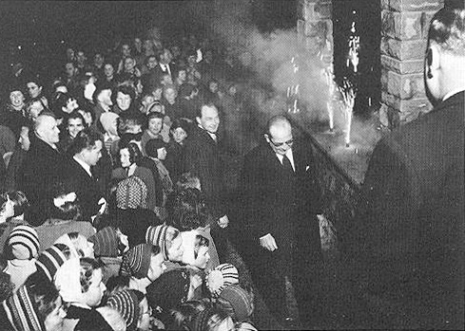

Der König von Griechenland, mit Feuerwerk
empfangen...

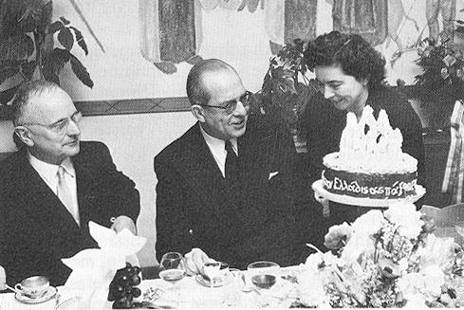

...und mit griechischer Torte im Steinhof verwöhnt.
(Rechts König Paul von Griechenland, links Stadt-
präsident Landolt von Zürich)

Der Aff ist los
Für Aufregung sorgte aber auch der Tierpark, speziell der Rhesusaffe Duno, der in Würenlos eine Familie gegründet und mit dieser ein friedliches Leben geführt hatte, bis das Unglück geschah: Sein Weibchen und die zwei Jungen fielen unbemerkt in die offene Jauchegrube und ertranken. Der arme Duno, allein zurückgelassen, hatte nun keine Ruhe mehr und brach immer wieder aus. Er wurde in Otelfingen gesehen, in Spreitenbach, bei der bernischen Strafanstalt Thorberg. In Zürich demolierte er am Walchekino Neonlampen, in Zollikon räumte er einen Küchenschrank aus, in Luzern warf er von einem Fenstersims Blumentöpfe auf die Strasse. In Küssnacht am Rigi wurde er dann von einem Jäger erschossen.

Neue Zeit: der Gast ist König
Im Jahr 1956 erwarb das Ehepaar Maduz den Steinhof und führt seit 1972 den weitherum bekannten Gasthof in eigener Regie. Unter ihrer Leitung wurde der Hoteltrakt weiter ausgebaut, und Mitte der Siebzigerjahre entstand in der gegenüberliegenden Scheune das «Jägerstübli», nachdem, der angegliederte Landwirtschaftsbetrieb aufgegeben worden war. Vom ehemaligen Tierpark ist heute kaum mehr etwas zu sehen, auf dessen Gelände weiden heute noch einige Rehe.
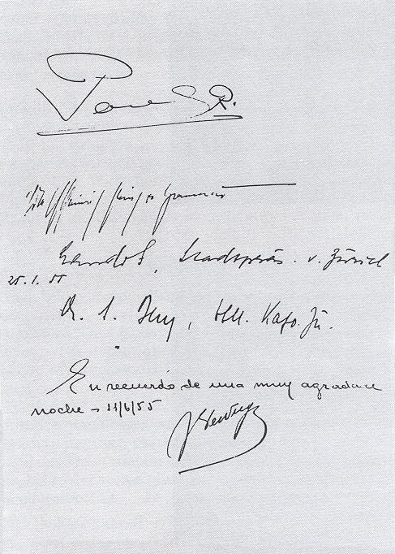

Aus dem Steinhof-Gästebuch: Zuoberst die Signatur
von König Paul

Autor: Marcel Zindel
Publiziert in: Würenloser Blätter 1986

